**LAPORAN PRAKTIKUM**

**PEMROGRAMAN BERBASIS WEB**

**“GITHUB”**



Disusun Oleh :

Nama : Edo Krishnanda Aditya

Nim : 1808561042

Kelas : B

**PROGRAM STUDI TEKNIK INFORMATIKA**

**FAKULTAS MATEMATIKA DAN ILMU PENGETAHUAN ALAM**

**UNIVERSITAS UDAYANA**

**BADUNG**

**2020**

**KATA PENGANTAR**

Puji dan syukur ke hadirat Tuhan Yang Maha Kuasa atas segala rahmat yang diberikan-Nya sehingga tugas Laporan Praktikum 1 yang berjudul ”GITHUB” ini dapat saya selesaikan. Laporan ini saya buat sebagai kewajiban untuk memenuhi tugas. Dalam kesempatan ini, penulis menghaturkan terimakasih yang dalam kepada semua pihak yang telah membantu menyumbangkan ide dan pikiran mereka demi terwujudnya makalah ini. Akhirnya saran dan kritik pembaca yang dimaksud untuk mewujudkan kesempurnaan makalah ini penulis sangat hargai.

Gianyar, 29 September 2020

Edo Krishnanda Aditya

**DAFTAR ISI**

Kata Pengantar ii

Daftar Isi iii

BAB I Pendahuluan 1

* 1. Latar Belakang 1
  2. Tujuan 1
  3. Manfaat 1

BAB II Kajian Pustaka 2

BAB III Pembahasan 4

3.1 Cara mengupload ke GITHUB 4

BAB IV Penutup

4.1 Kesimpulan 8

4.2 Saran 8

Daftar Pustaka 9

**BAB I**

**PENDAHULUAN**

* 1. **Latar Belakang**

Saat melakukan sebuah project dalam bentuk team maka kita akan membagi – bagi tugas/pekerjaan yang akan dilakukan maka disitu kita membutuhkan tools untuk dapat bekerjasama tanpa mengganggu pekerjaan yang lain dan dapat digabungkan dengan mudah, disitulah peran GIT sangat penting.

GITHUB adalah hosting provider untuk GIT yang memungkinkan kita untuk membuat repisitory secara online dan dapat berkolaborasi secara online juga, GITHUB dan GIT adalah tools yang sangat penting bagi seorang programmer dan kali ini kita akan membahas tentang GIT

* 1. **Tujuan**

Tujuan dari makalah ini adalah :

* Mempelajari cara menggunakan GIT
* Mempelajari cara mengupload keGithub
  1. **Manfaat**

Manfaat dari makalah ini adalah :

* Pembaca mengerti apa itu GIT
* Pembaca mengerti apa itu Github
* pembaca memahami cara menggunakan GIT dan menguploadnya ke Github

**BAB II**

**KAJIAN PUSTAKA**

Git adalah salah satu sistem pengontrol versi (Version Control System) pada proyek perangkat lunak yang diciptakan oleh Linus Torvalds. Pengontrol versi bertugas mencatat setiap perubahan pada file proyek yang dikerjakan oleh banyak orang maupun sendiri.

Git dikenal juga dengan distributed revision control (VCS terdistribusi), artinya penyimpanan database Git tidak hanya berada dalam satu tempat saja.

Semua orang yang terlibat dalam pengkodean proyek akan menyimpan database Git, sehingga akan memudahkan dalam mengelola proyek baik online maupun offline.Dalam Git terdapat merge untuk menyebut aktifitas penggabungan kode.Sedangkan pada VCS (Version Control System) yang terpusat… database disimpan dalam satu tempat dan setiap perubahan disimpan ke sana.

Github adalah aplikasi berbasis website yang memberikan layanan berupa penyimpanan repository secara gratis. Apa itu repository? repository adalah tempat dimana Anda dapat menyimpan file - file berupa source code. Kalau masih susah membayangkan, coba Anda ingat - ingat, pernah membuat folder di Google Drive lalu kita isi dengan file - file kerjaan atau mungkin software? Repository pada Github itu semacam Anda menyimpan file - file di Google Drive tadi.

Github juga merupakan Version Control System (VCS) yang paling populer. Perusahaan - perusahaan besar seperti Facebook, Twitter dan Google saja menggunakan Github untuk kolaborasi dengan ratusan programmernya dalam pengembangan pada aplikasi mereka.

Jadi jangan kaget kalau Anda selalu dihubungkan ke Github ketika mencari referensi source code di Google, karena kembali lagi, Github adalah media sosial dan Version Control System paling populer di kalangan programmer.

Seperti yang sudah dijelaskan sebelumnya, aplikasi dengan basis website ini berfungsi untuk membantu penyimpanan repository. Namun tak hanya itu, dengan aplikasi ini Anda juga dapat melakukan kolaborasi dalam mengerjakan project tertentu agar dapat terus melakukan update secara rutin, termasuk melacak dan menyimpan perubahan-perubahan yang terjadi dalam project Anda tersebut.

**BAB III**

**PEMBAHASAN**

3.1 Cara mengupload ke Github

* Buatlah folder Pertemuan1 yang akan diupload keGithub
* 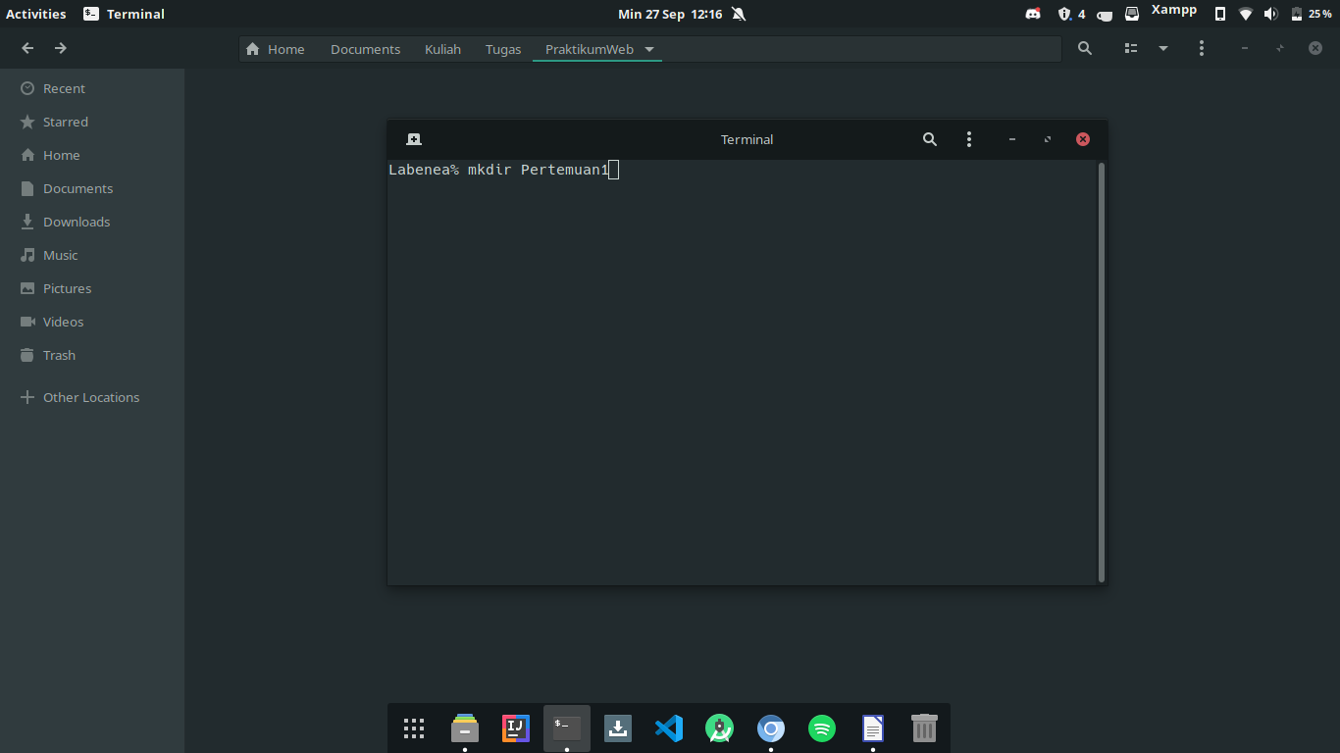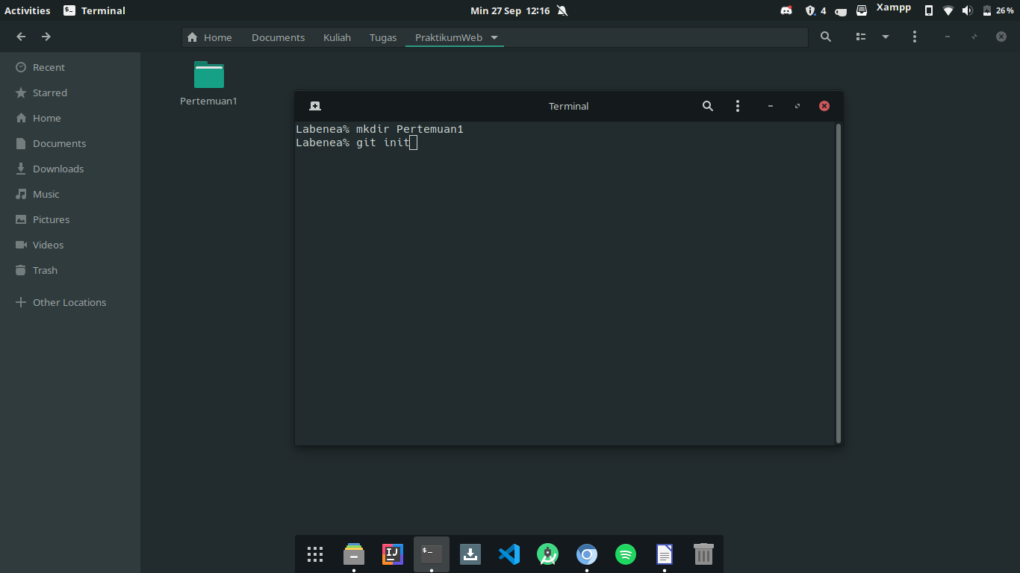Gunakan “git init” untuk inisialisasi repisitory secara local
* Lalu gunakan “git add .” untuk menambahkan semua file/folder yang ada didalam atau “git add Pertemuan1” jika ingin hanya menambahkan suatu file/folder

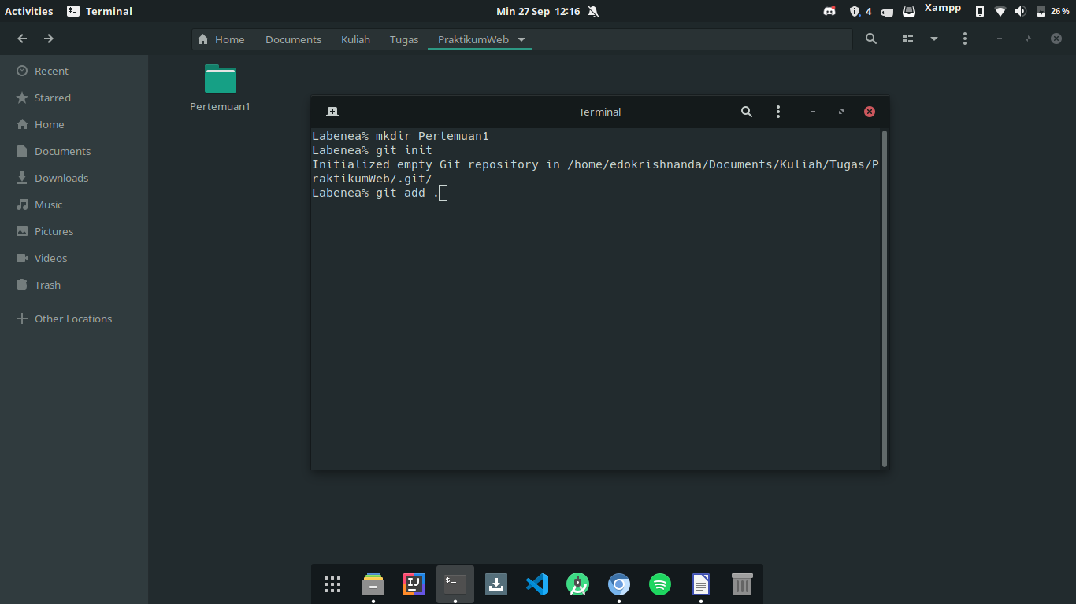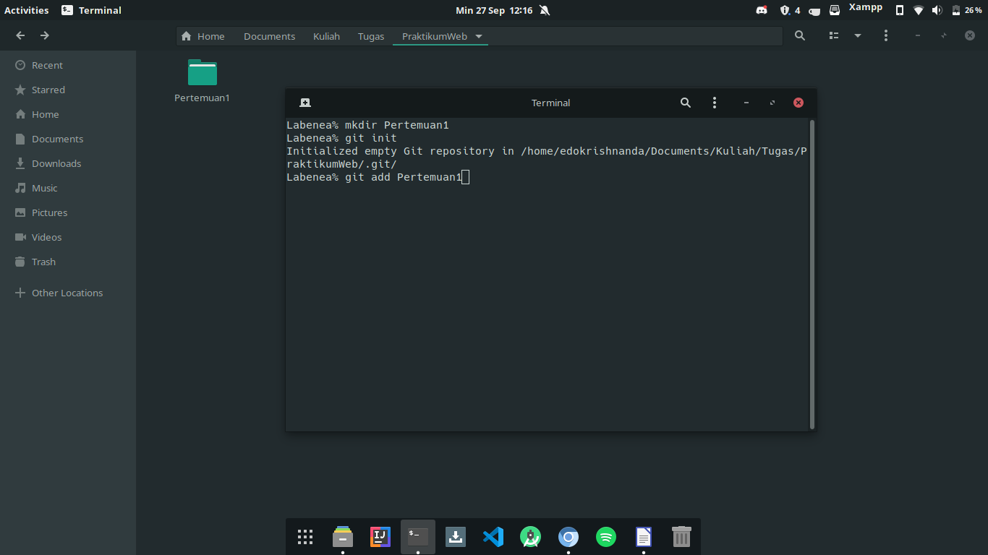

* Lalu gunakan perintah “git commit -m “comment yang diinginkan” untuk menyimpan perubahan yang sudah dilakukan secara local .
* 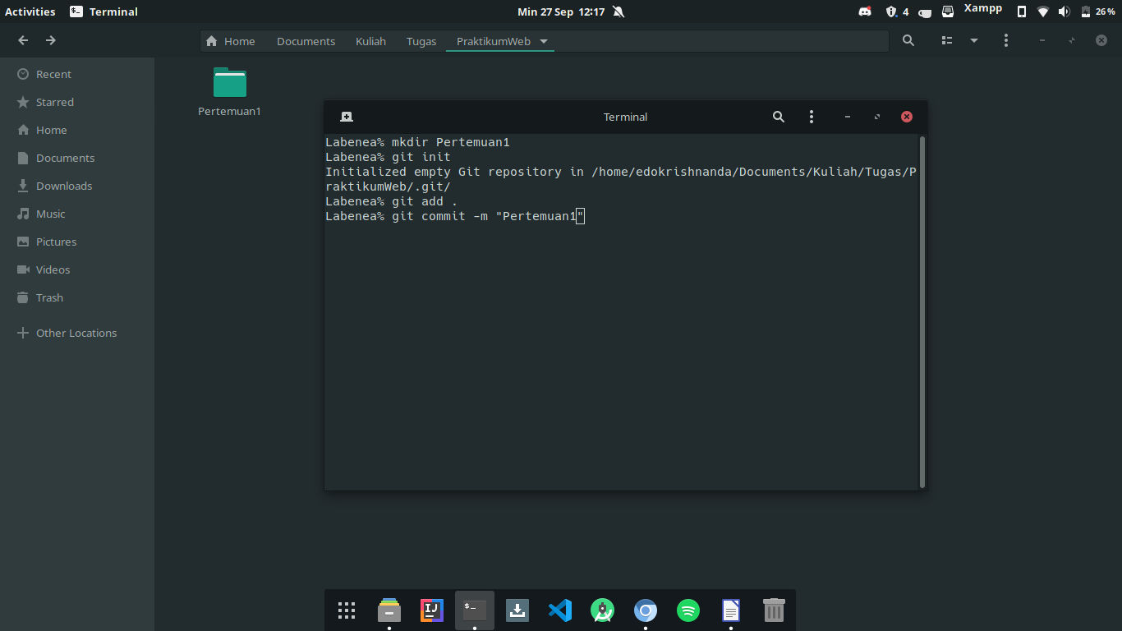Gunakan “git remote add ‘nama remote’ ‘url remote’ ” seperti “git remote add praktikumweb <https://github.com/Labenea/PraktikumWebB.git>”
* 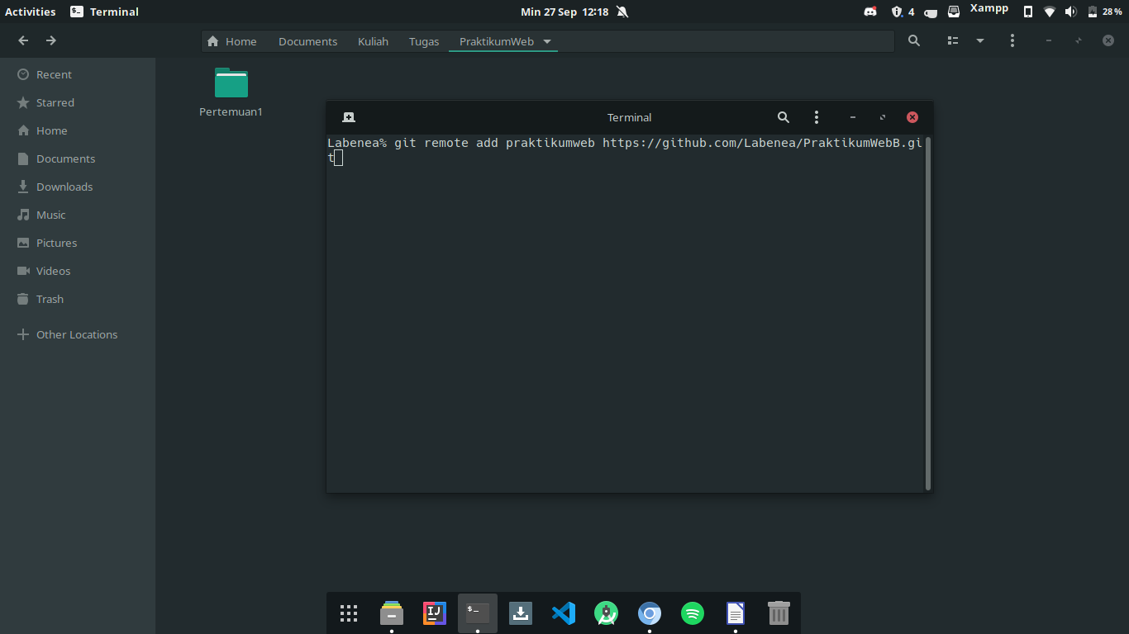Gunakan “git push -u praktikumweb master” untuk menyimpan perubahan terhadap repisitory remote dengan branch master yang sudah kita tambahkan tadi.

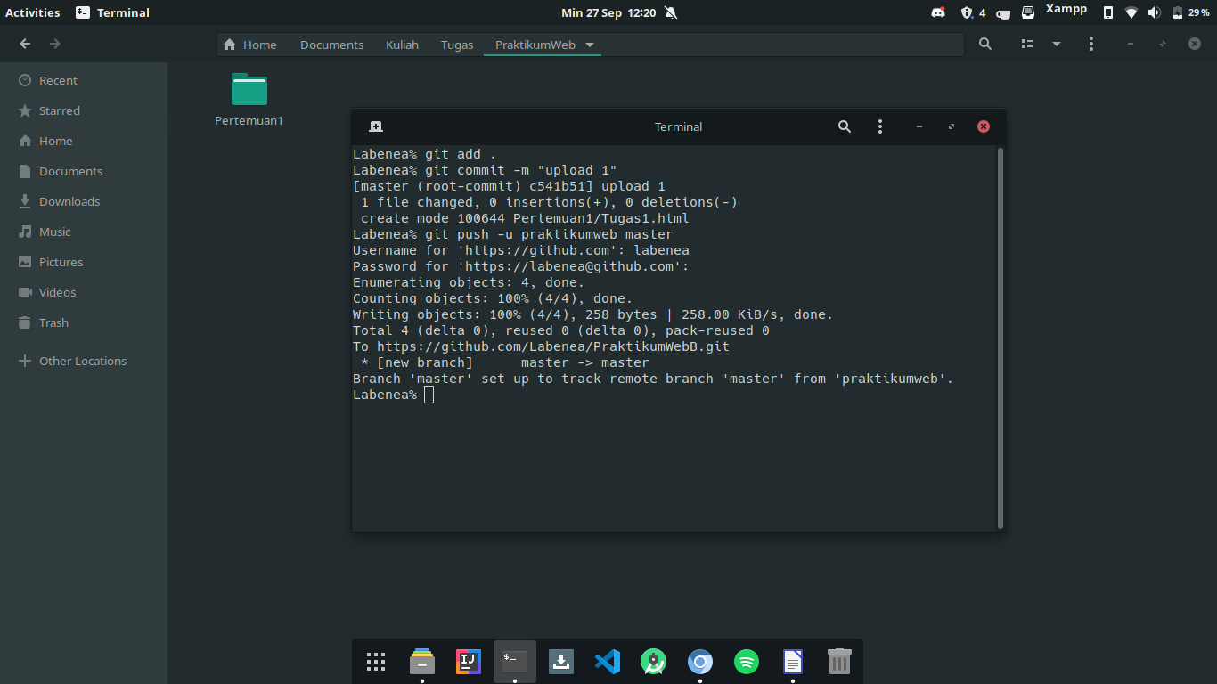

**BAB IV**

**PENUTUP**

**4.1. Simpulan**

Github adalah penyedia layanan hosting untuk kita dapat menaruh repository git kita secara online dan gratis. Git dan github adalah tools yang sangat penting bagi seorang developer yang bekerja dalam team maupun yang bekerja sendiri. Dengan adanya git dan github kita bisa melihat perubahan-perubahan yang kita buat dan kita dapat berkolaborasi team dengan baik.

**4.2. Saran**

Dimakalah yang saya buat ini mungkin masih banyak informasi yang kurang atau mungkin kurang tepat. Oleh karena itu disini saya ingin memohon maaf jika terjadinya salah informasi atau kata-kata yang salah.

**DAFTAR PUSTAKA**

C., A., 2019. *Hostinger Tutorial*. [Online]

Available at: https://www.hostinger.co.id/tutorial/apa-itu-github/

[Accessed 29 09 2020].

Unknown, 2017. *Programming Blogspot*. [Online]

Available at: https://klikfadhil.blogspot.com/2017/03/apa-itu-github-fungsi-dan-cara.html

[Accessed 29 09 2020].

Unknown, 2020. *Wikipedia*. [Online]

Available at: https://en.wikipedia.org/wiki/Git

[Accessed 29 09 2020].